DYZ-06系列低温绝热气瓶用调压阀使用说明书
一、主要用途和使用范围
DYZ系列低温绝热气瓶用组合式调压阀主要用于各类低温绝热气瓶上，作为气瓶自增压系统的升压装置和气瓶降压节气回路启闭的自动控制装置。
- 工作原理
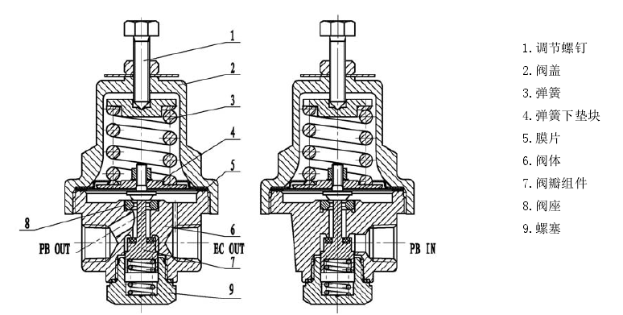
当气瓶内使用压力低于设定压力时，调压阀会自动开启增压；当气瓶压力达到设定压力时，调压阀会自动关闭断流，保证气瓶的正常、稳定的使用。调压阀设有对超压气体优先使用的经济回路，并应至预定压力值关闭。
增压:当气瓶内使用压力低于设定压力时，调压阀会自动开启增压;当气瓶内压力达到设定压力时，调压阀会自动关闭断流，保证管路或气瓶内的正常、稳定的使用。
降压:当气瓶压力超过设定压力时，调压阀会自动开启，将气瓶中气相部分高压气体优先从使用管道排出至设定工作压力，保持气瓶正常操作压力。保证气瓶使用的安全性及经济性.
- 安装
安装前应吹扫连接管路，保证管路内的清洁，严禁沾染油脂。防止焊渣、氧化皮等微小颗粒进入调压阀，影响调压阀正常工作.
安装时应应认清标识，正确与管路连接，"PB IN"端连接增压进口管，"PB OUT"连接气瓶气相端，“EC OUT'端连接气瓶经济回路。连接接头应缠绕聚四氟乙烯或低温密封胶，使用前检查连接处气密性:
- 阀门的操作
DYZ系列低温组合式调压阀为自动工作阀门，使用时无需进行操作。(如必要时，可对设定压力进行调整。调节需由专人或者熟悉组合式调服阀使用的人员进行，且保证调压范围为阀门标定压力范围内。）
注:当发现阀体与阀盖及下部螺塞连接处的泄漏，应停用返厂检测、维修。
当发生调压阀出现直通失效(出口压力不停升高，无法稳定)、调压阀阀盖排气孔中出现大量介质外排等故降时，应立即停用，排空管路介质，卸下返厂维修。
- 故障分析与排除
1、因漏气进行修理或零部件交换时,请参照原阀门结构在清洁的场所进行。此时，需先确认阀内已无压力后再作业。
2、检修后必须做动作确认，并按规定做气密试验确认无泄漏后再投入运行。
3、如故障无法自行排除，请联系我公司售后服务部。
- 安全
严禁用于超过公称压力，否则有可能发生破损事故。
严禁随意更换未经认可的密封装宜。
使用时应在产品允许的调压范围内调节设定压力。
- 联系方式
公司名称：上海百图低温阀门有限公司
联系地址：上海市宝山区洋桥路155-7
联系电话：021-36111208
传 真：021-36090193

